A. Chuẩn bị (1 lần)
- Cài Git (nếu chưa có): cài Git for Windows.
- Tạo repo trên GitHub
  - Vào GitHub → New repository
  - Đặt tên ví dụ: Recyclable_Waste_Image_Recognition_CLOUD
  - Chọn Public (để Streamlit dễ đọc)
  - KHÔNG tick “Add a README” (để tránh phải merge)
  - Create repository
  - Copy link HTTPS dạng: https://github.com/<user>/<repo>.git
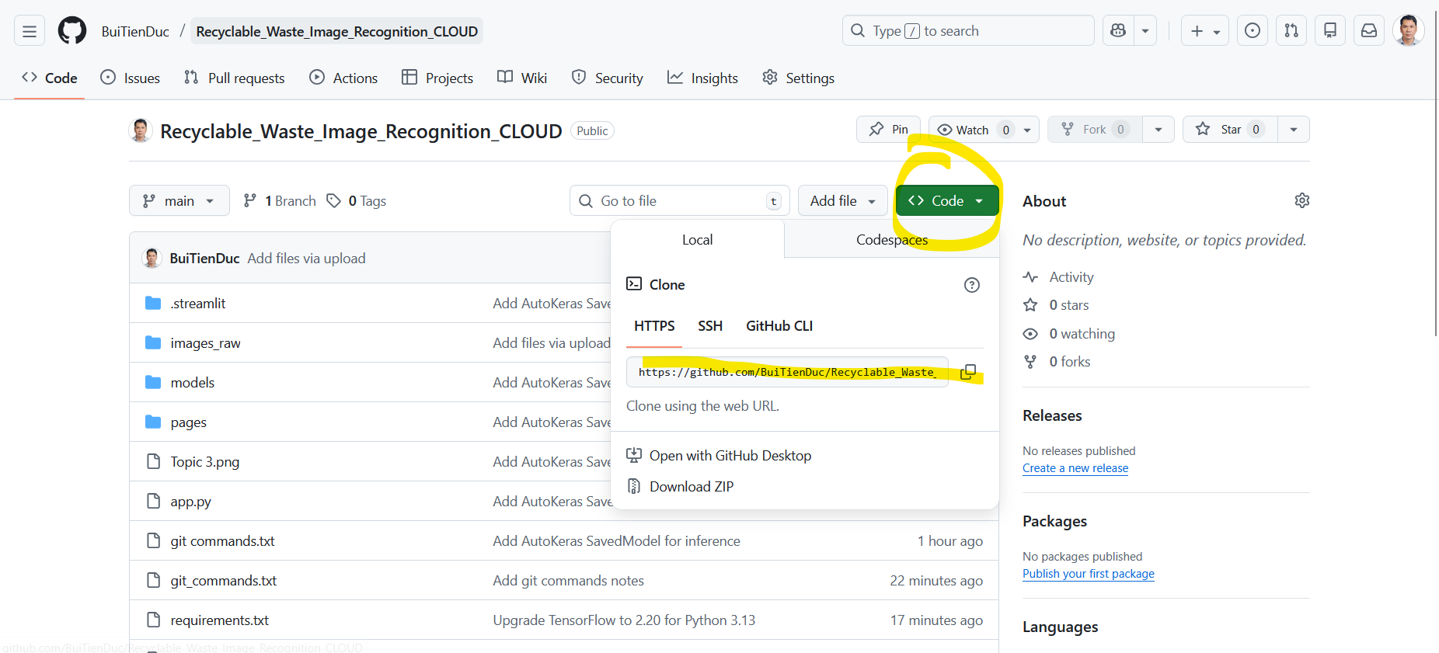
B. Đưa project lên GitHub (step-by-step)
Mở CMD và cd tới thư mục dự án (thư mục có app.py, pages, models, images_raw).
Ví dụ:
cd /d "D:\Bach Khoa University BKU hk251\Xương Rồng\Recyclable_Waste_Image_Recognition_CLOUD"
1) Khởi tạo git trong project
git init
2) Tạo file .gitignore (khuyên dùng)
Tạo file .gitignore ngay trong thư mục dự án, nội dung gợi ý:
__pycache__/
*.pyc
.venv/
venv/
.DS_Store
.ipynb_checkpoints/
⚠️ KHÔNG ghi images_raw/ vào .gitignore nếu muốn đưa dataset lên GitHub.
3) Kiểm tra git nhìn thấy file
git status
4) Add toàn bộ file + folder
git add .
5) Commit lần đầu
git commit -m "Initial commit: Streamlit app + model + dataset"
6) Gắn nhánh main (nếu cần)
git branch -M main
7) Nối remote (repo GitHub)
Dán link repo của bạn vào đây:
git remote add origin https://github.com/<user>/<repo>.git
8) Push lên GitHub
git push -u origin main
Xong. Lên GitHub refresh trang là thấy images_raw/, models/, pages/, app.py…

C. Nếu push bị hỏi đăng nhập / lỗi quyền
C1) Cách dễ nhất: đăng nhập GitHub qua trình duyệt
- Khi push, Git sẽ mở browser yêu cầu authorize → đồng ý.
C2) Nếu bị “Authentication failed”
- Dùng Personal Access Token (PAT) thay mật khẩu (GitHub giờ không dùng password cho HTTPS).
- Tạo PAT rồi paste token khi Git hỏi password.

D. Nếu images_raw không lên GitHub dù đã add
Mở file .gitignore đang chặn. Làm 2 bước:
- Mở .gitignore → xóa dòng chặn ảnh/dataset nếu có (images_raw/, *.jpg, *.png…)
- Chạy:
git add -f images_raw git commit -m "Add images_raw dataset" git push

